**实验 3：HBase 和 Hive 操作实验**

陈德丹 221220159

**任务1：HBase安装及命令行操作**

**步骤0：安装Zookeeper，并完成配置**

⚪下载zookeeper：<https://archive.apache.org/dist/zookeeper/zookeeper-3.4.12/>

选择[zookeeper-3.4.12.tar.gz](https://archive.apache.org/dist/zookeeper/zookeeper-3.4.12/zookeeper-3.4.12.tar.gz)

解压：tar -xzf zookeeper-3.4.12.tar.gz

⚪在conf文件夹里，复制zoo_sample.cfg为zoo.cfg

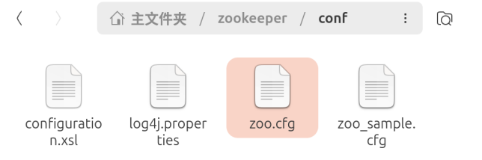

⚪修改zoo.cfg





⚪在zookkeeper里创建data文件夹，在其中写入节点的标识编号



⚪在~/.bashrc里修改环境变量，添加ZOOKEEPER_HOME



⚪启动zookeeper

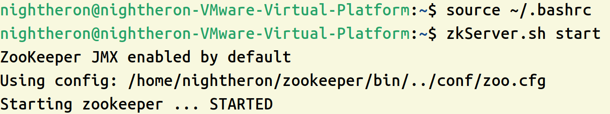

启动：zkServer.sh start

关闭：zkServer.sh stop

查看状态：zkServer.sh status

**步骤1：安装HBase，并完成配置**

⚪下载hbase：https://archive.apache.org/dist/hbase/2.4.0/

选择[hbase-2.4.0-bin.tar.gz](https://archive.apache.org/dist/hbase/2.4.0/hbase-2.4.0-bin.tar.gz)

解压：tar -xzf [hbase-2.4.0-bin.tar.gz](https://archive.apache.org/dist/hbase/2.4.0/hbase-2.4.0-bin.tar.gz)

⚪修改conf里的hbase-env.sh

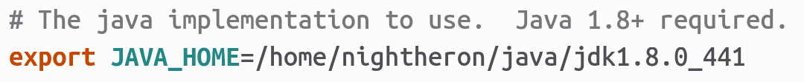





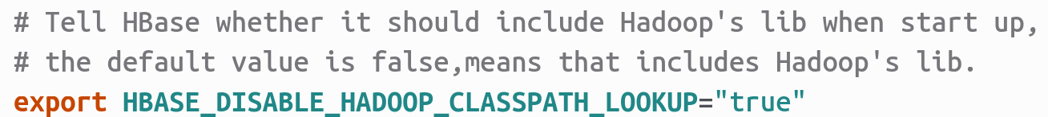

⚪修改hbase-site.xml

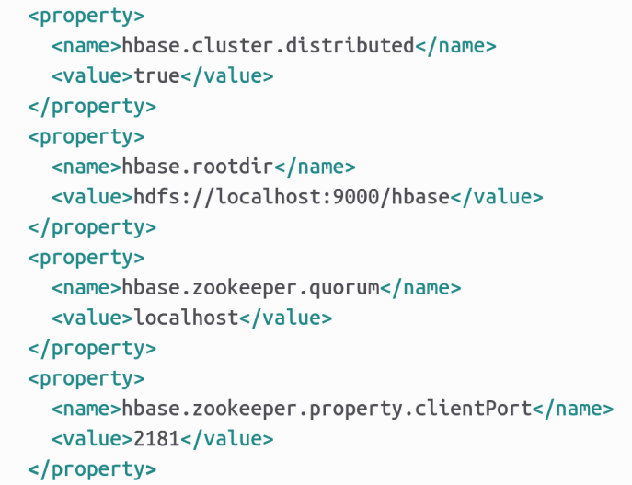

⚪在~/.bashrc里修改环境变量，添加HBASE_HOME



⚪依次启动hadoop，zookeeper和hbase

start-all.sh

zkServer.sh start

start-hbase.sh

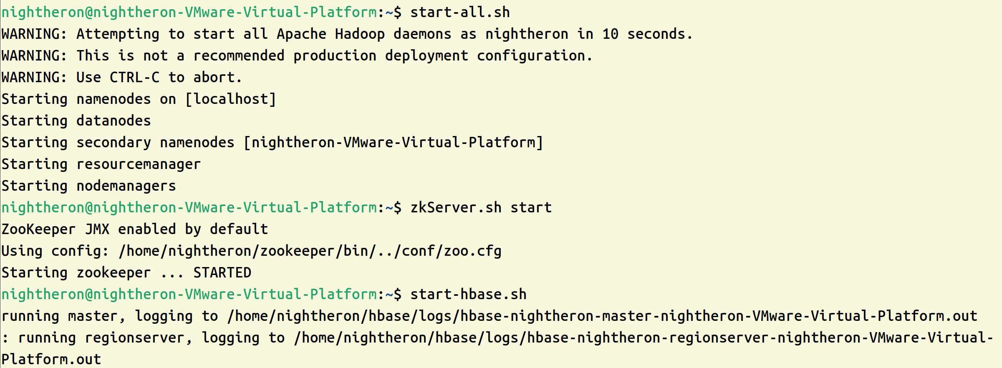

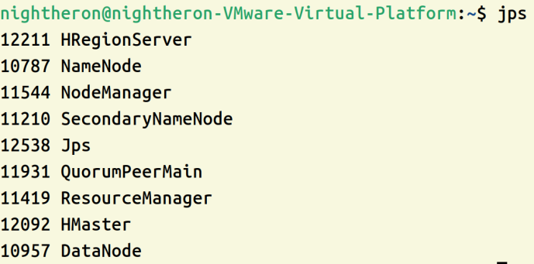

⚪查看web管理界面

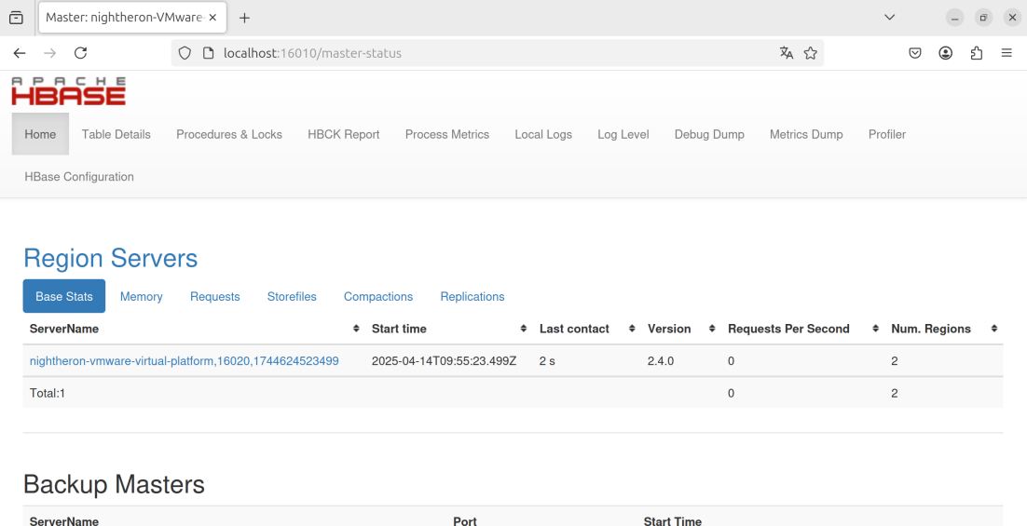

**步骤2：进入HBase shell命令行，熟悉HBase shell基础操作**

⚪进入hbase shell

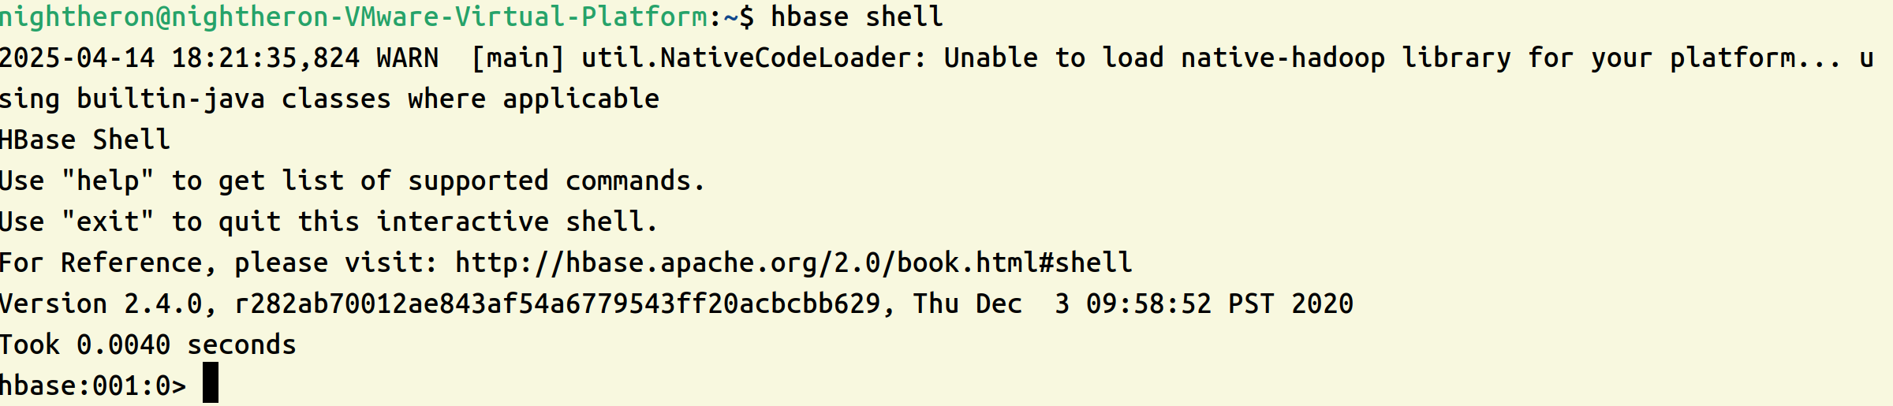

⚪创建一个名为 test_table 的表，包含 cf1 和 cf2 两个列族

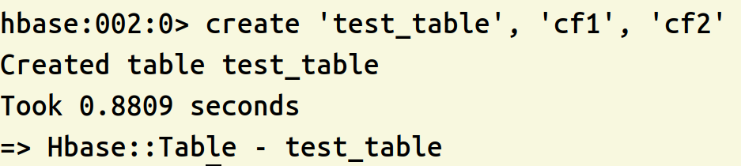

⚪使用list查看 HBase 中的所有表

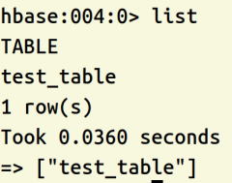

⚪使用put插入数据到表中



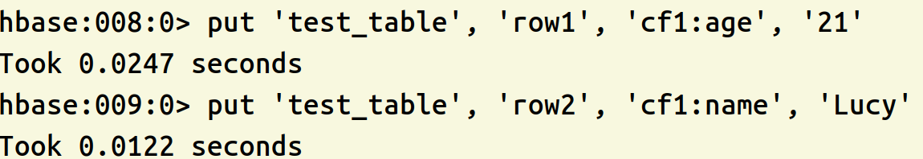

⚪使用describe查看表的详细信息

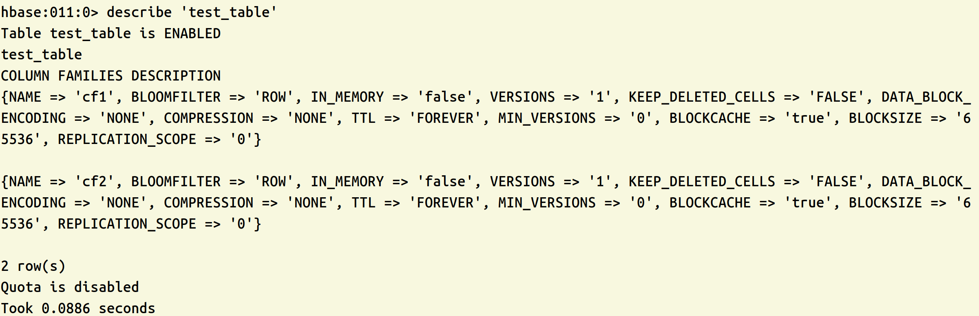

⚪使用get查看数据

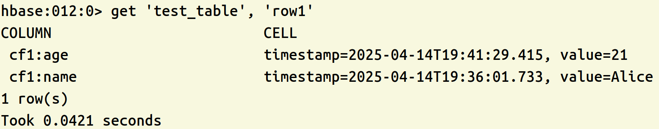

⚪使用scan扫描整张表

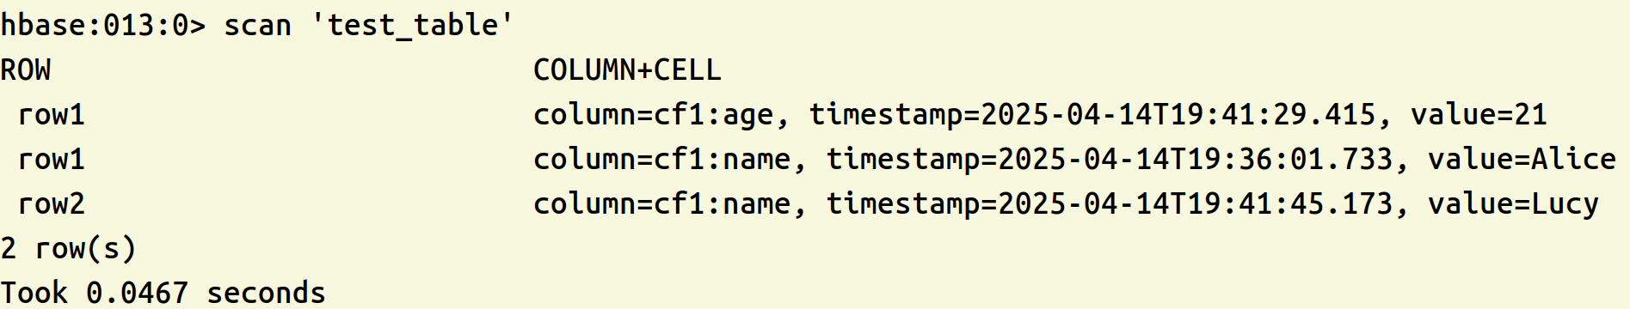

⚪限制列族进行扫描

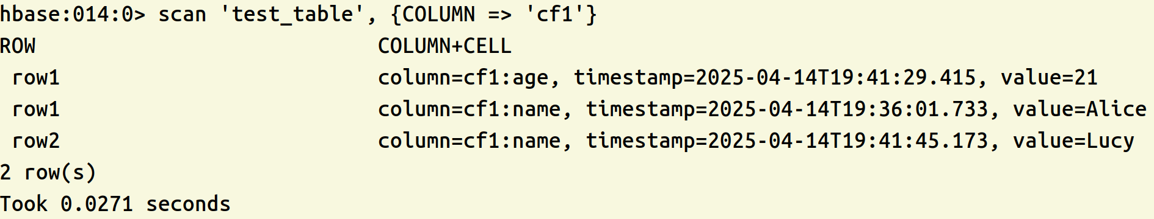

⚪使用 disable 和 drop 删除表

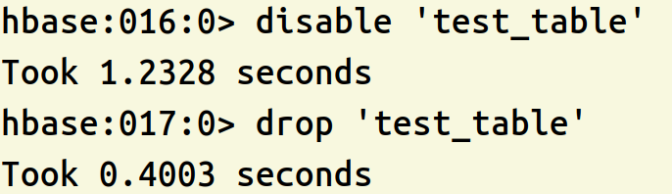

⚪使用exit退出

**步骤3**

⚪创建课程表

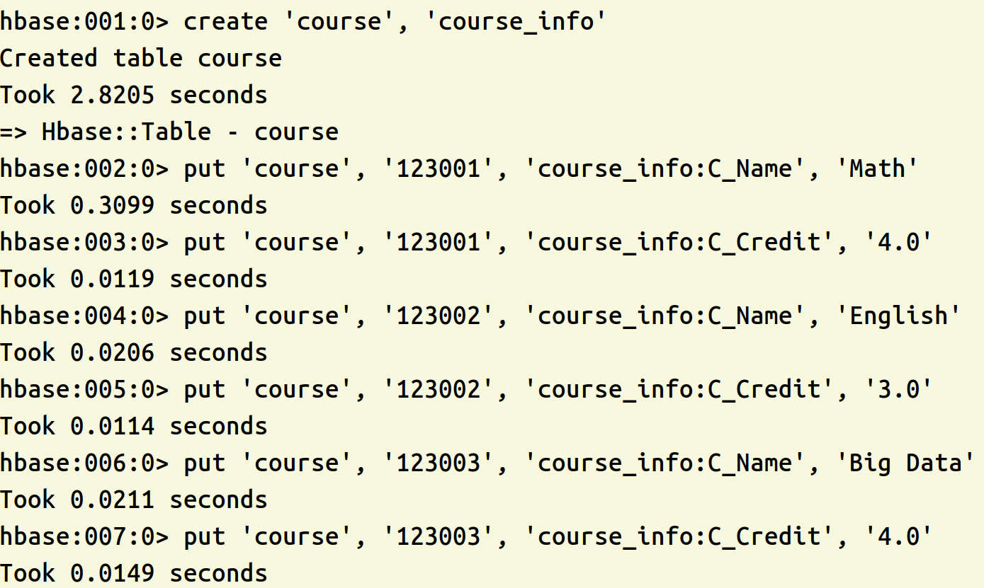

⚪创建学生表

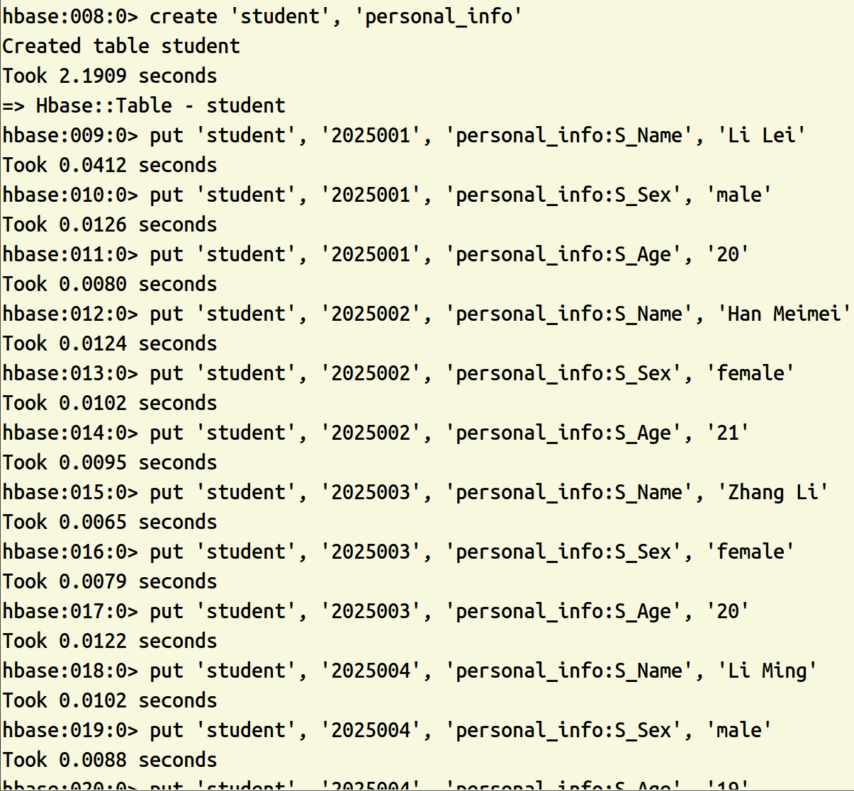

⚪创建选课表

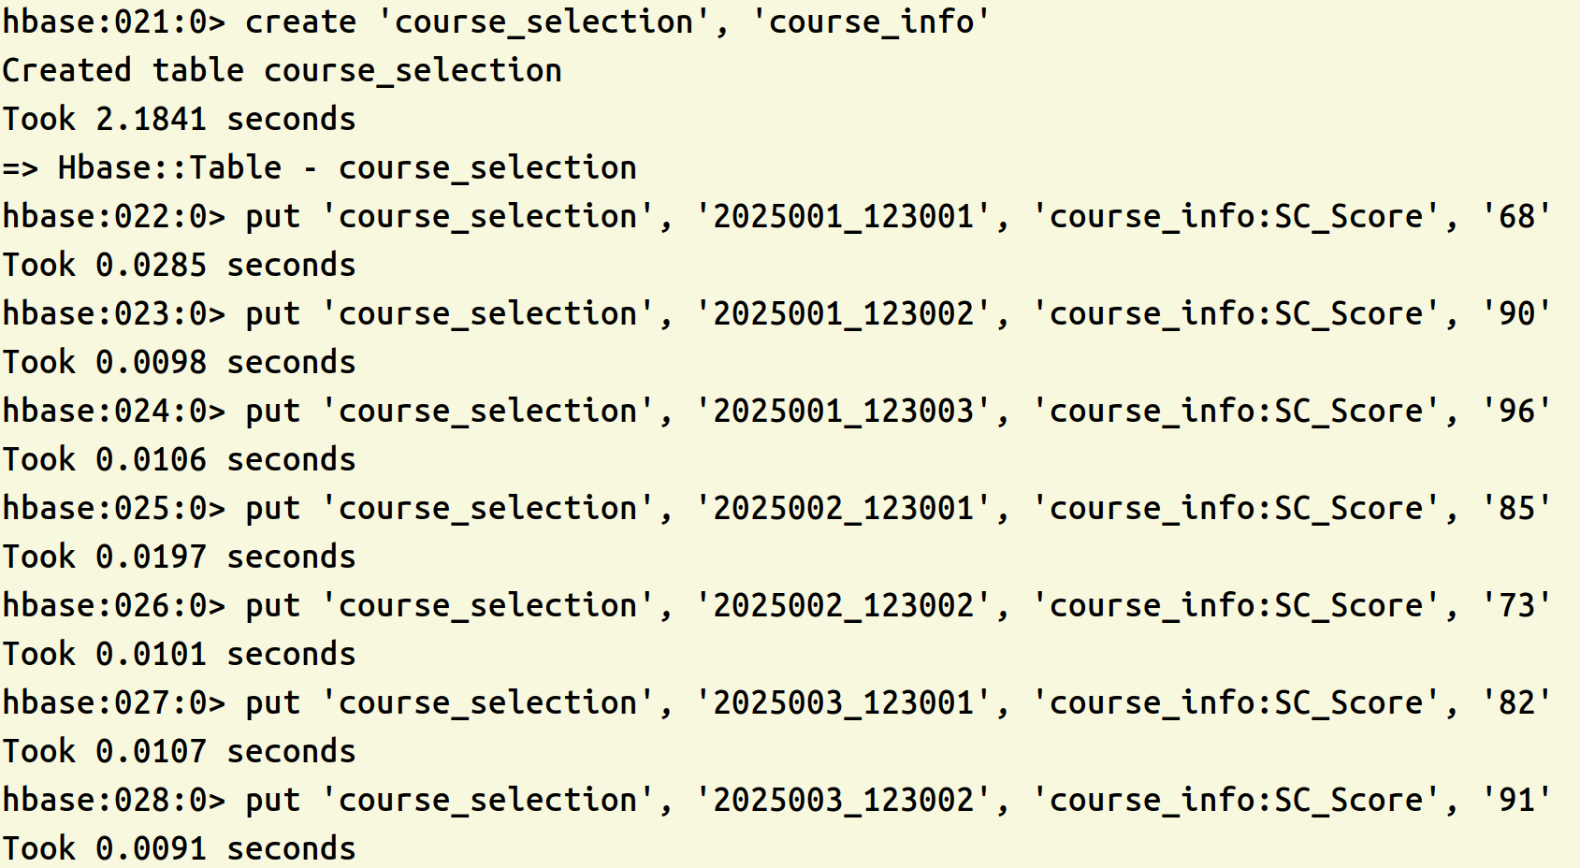

⚪**查询选修Big Data的学生的成绩**

首先查询Big Data 的课程号为123003



之后在选课表里查询包含该课程号的选课信息，得出学号为2025001的学生选了这门课，成绩为96分

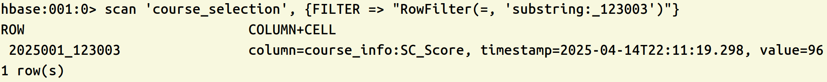

⚪**学生表增加联系方式**

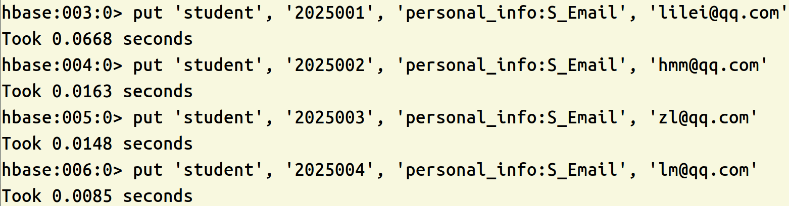

扫描全表

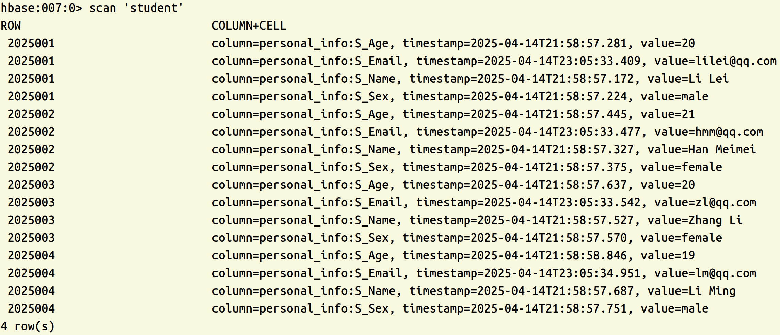

⚪**查询Zhang Li的联系方式**

首先获取Zhang Li的学号为2025003



再查询S_Email列

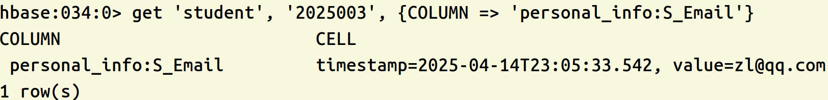

得到Zhang Li的联系方式是[zl@qq.com](mailto:zl@qq.com)

也可这样一步查询：

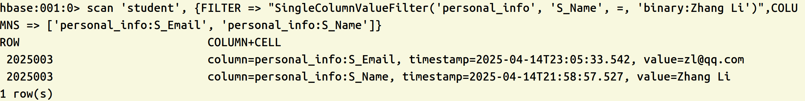

⚪删除创建的表

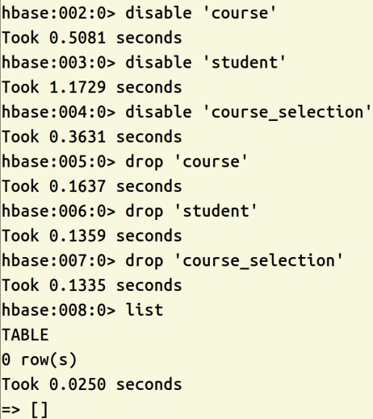

**任务2：MapReduce编程与Hive外部表管理**

**配置hive过程：**

⚪从<https://archive.apache.org/dist/hive/hive-3.1.2/> 下载hive并解压，添加环境变量

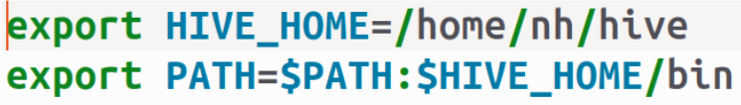

⚪在conf 文件夹中复制hive-env.sh.template为hive-env.sh，并作如下修改

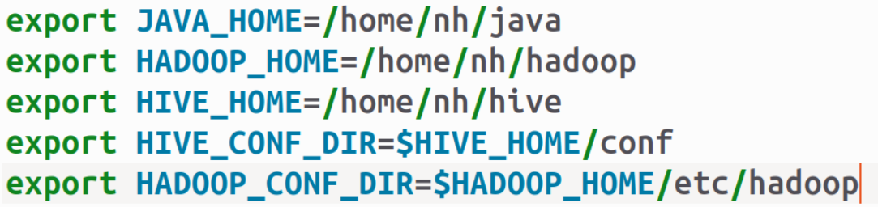

⚪复制hive-default.xml.template为 hive-site.xml，并作如下修改

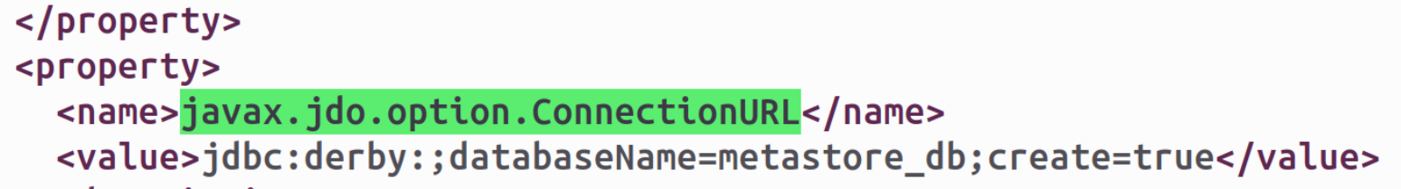

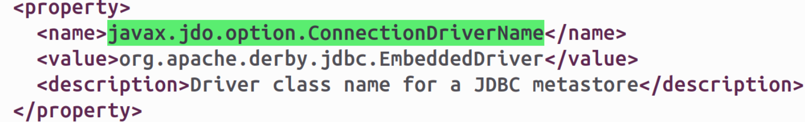

删除第3215行的乱码



将文件里所有的${system:java.io.tmpdir}替换为/temp来解决报错

在文件最末尾添加

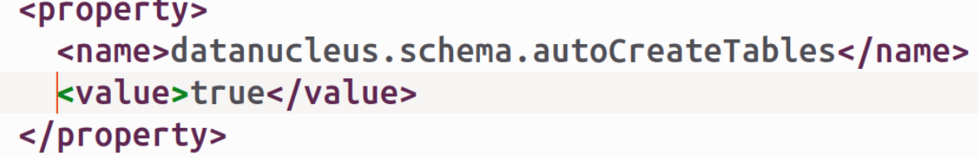

⚪让Hive使用 guava-27.0-jre.jar 来匹配 Hadoop 的依赖



⚪删除现有的metastore_db，运行schematool -dbType derby -initSchema

⚪输入hive，成功启动

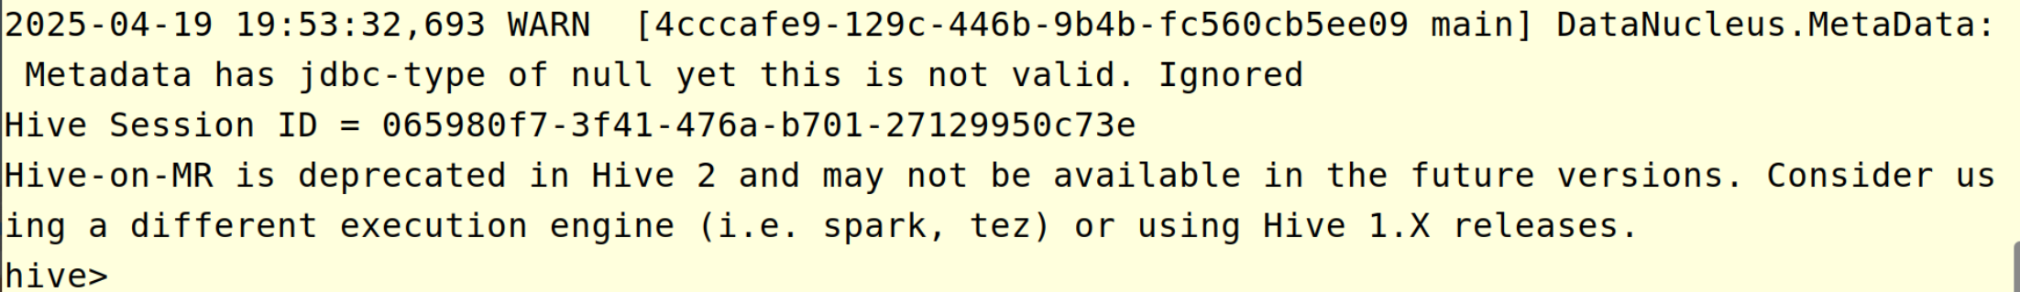

**编写mapreduce程序**

⚪Mapper 类：处理每一行输入，提取出 user_namespace 和写操作次数

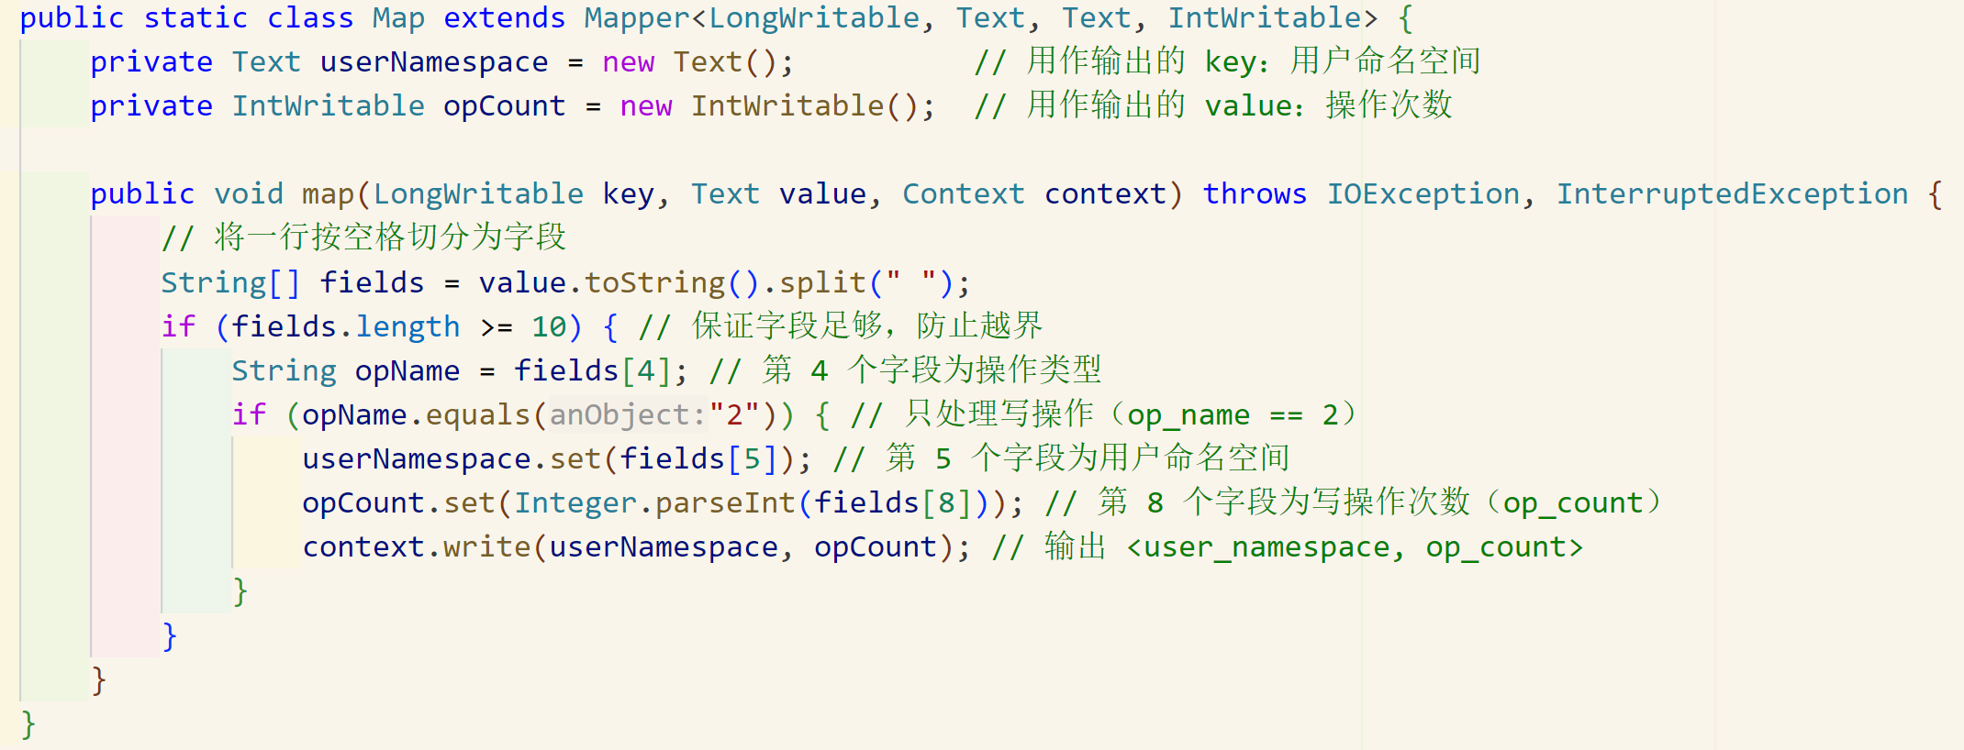

⚪Reducer 类：对每个 user_namespace 进行统计累加操作次数

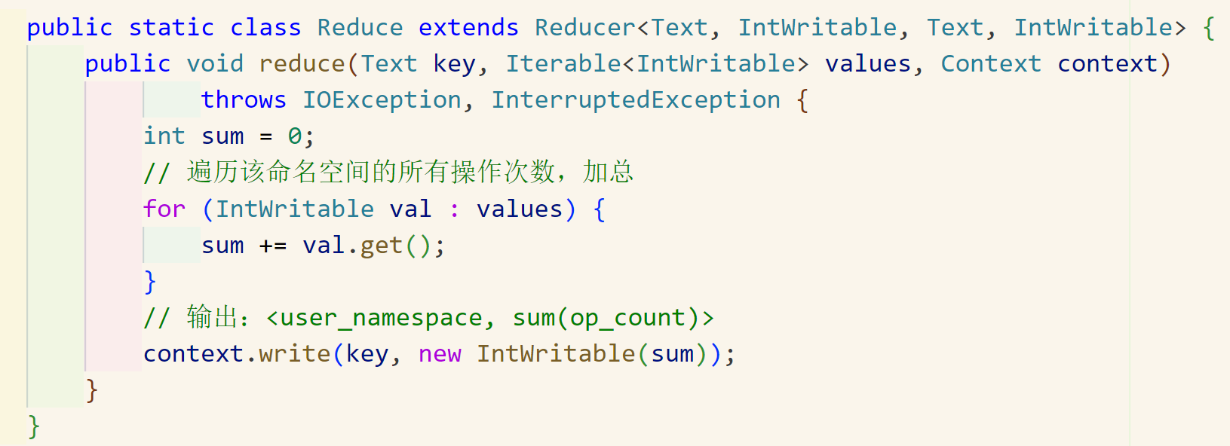

⚪输出结果：

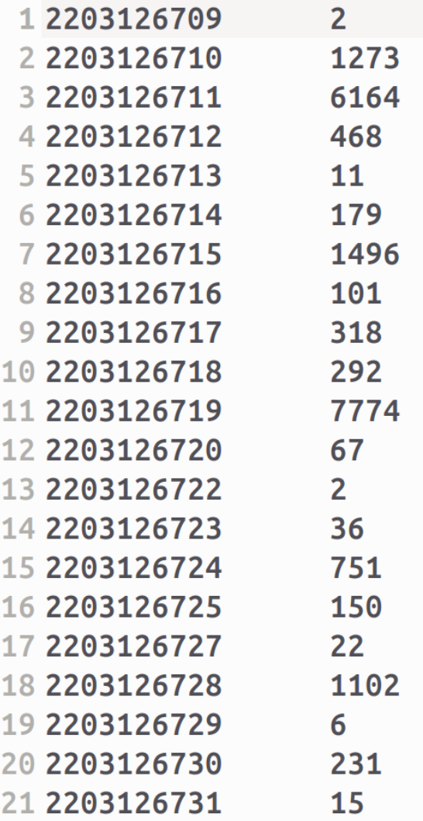

⚪程序运行时Yarn的Web界面任务监控：

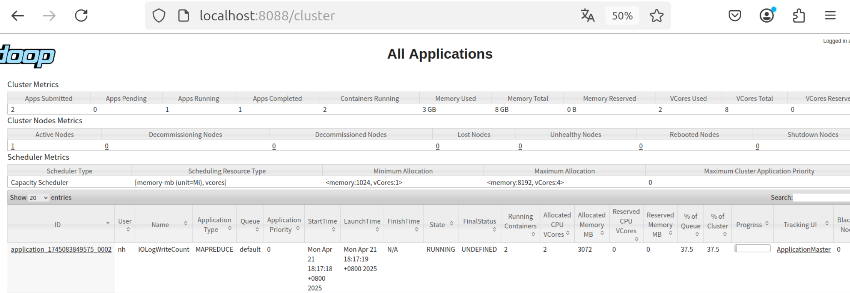

⚪实验平台上运行：

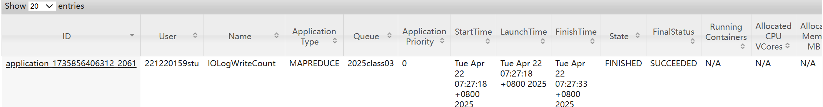

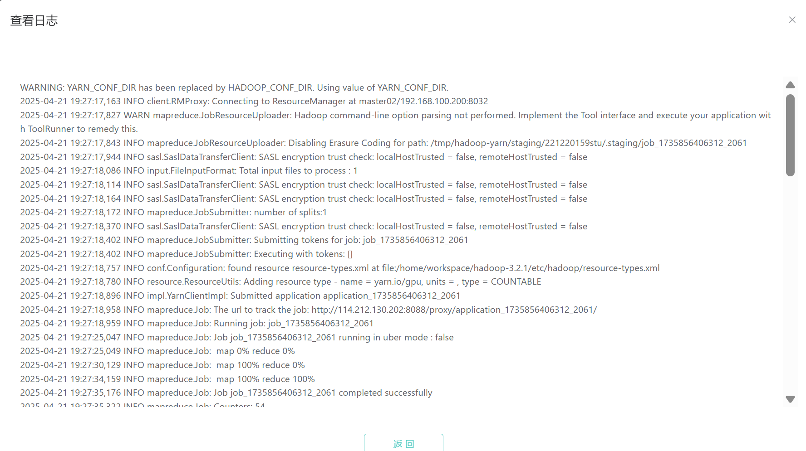

⚪在Hive中创建一张外部表来管理输出的数据，并查询该外部表的全部数据

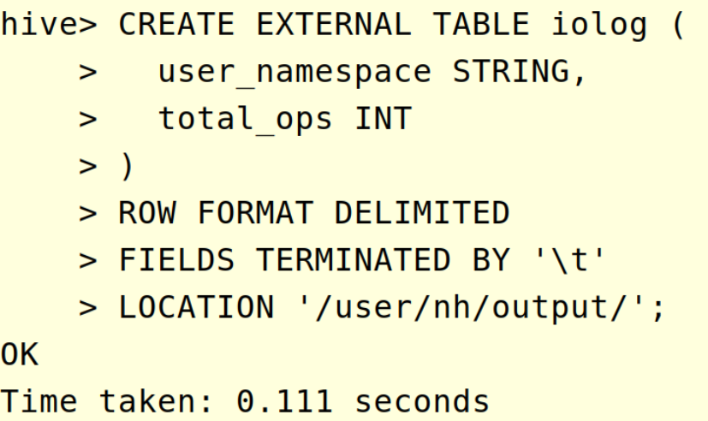

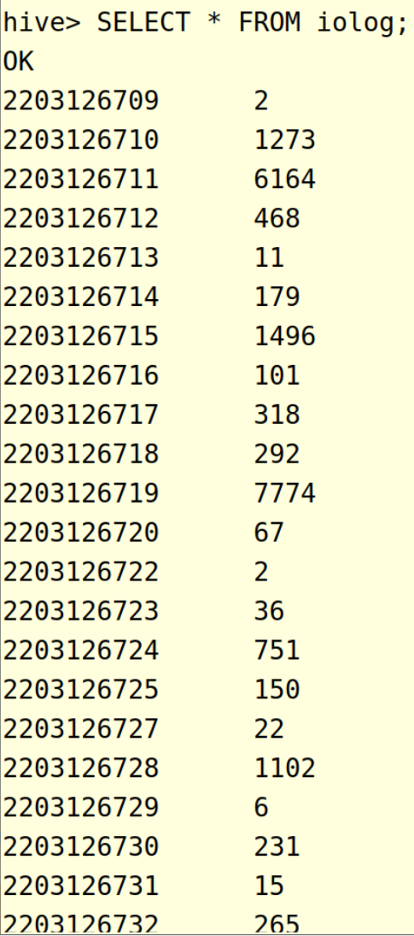

**任务3：Hive分区分桶表与HQL实践**

⚪在Hive中创建一张分区表IOlog_part_<学号>，以命名空间为分区条件

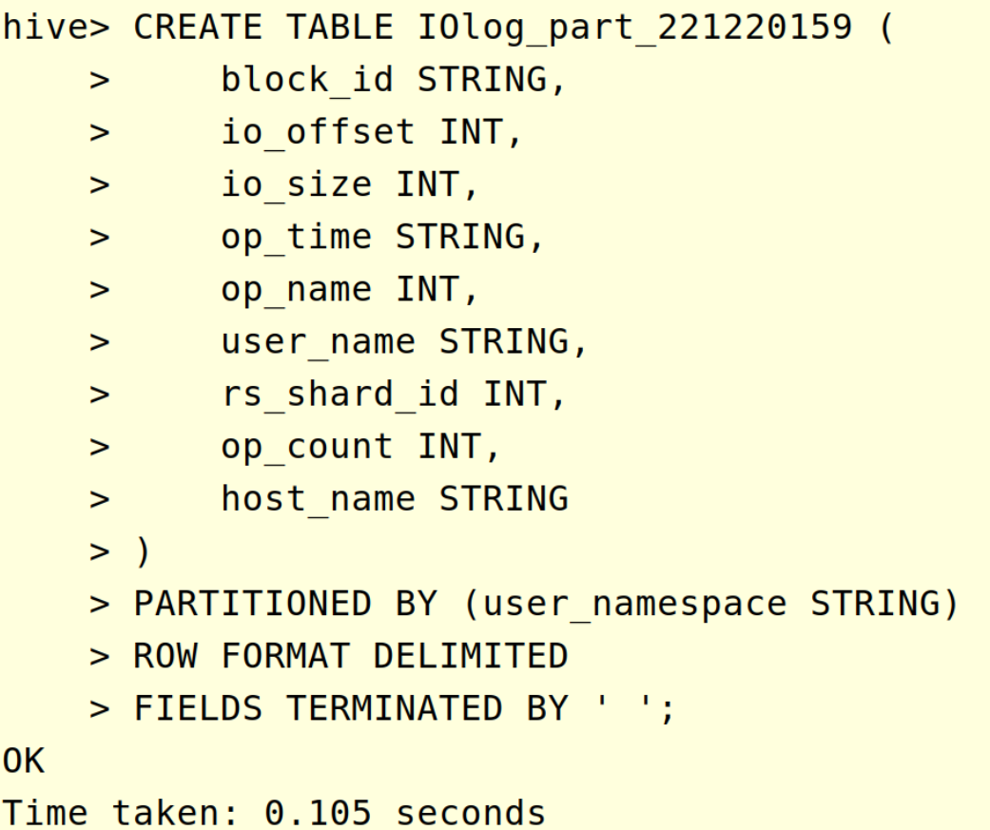

⚪在Hive中创建一张分桶表IOlog_bucket_<学号>，以block_id为分桶条件(桶的数量为3)

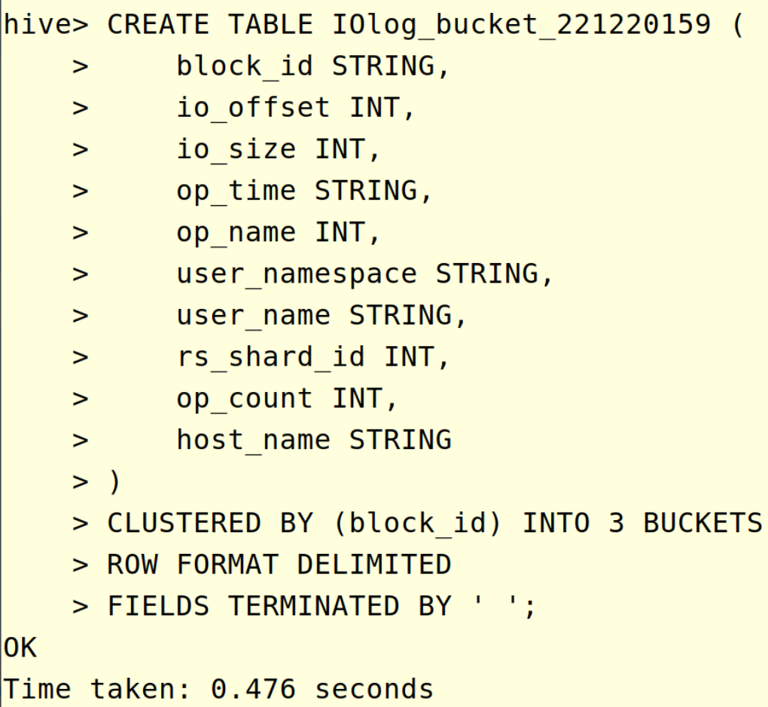

⚪任意导入5条数据到分区表











⚪从HDFS将IOlog.trace导入分桶表中

LOAD DATA INPATH '/user/nh/input/IOlog.trace' INTO TABLE IOlog_bucket_221220159;

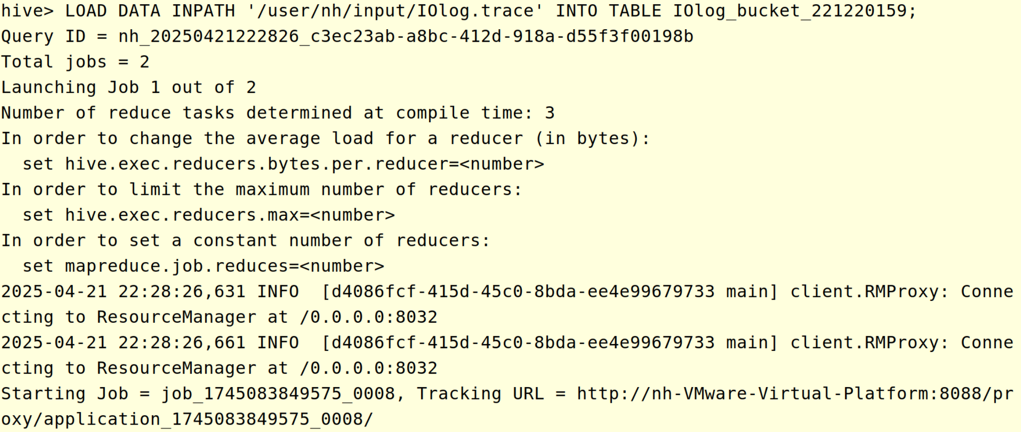

⚪查询分区表中某个(任意)分区下的所有数据

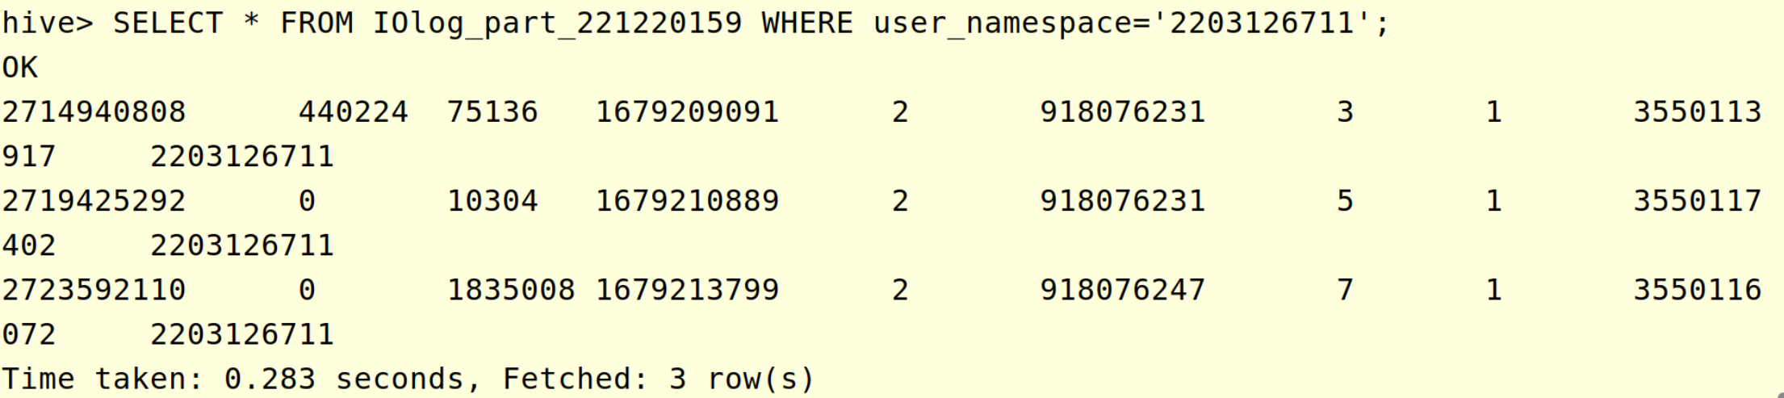

⚪查询分桶表中每个用户有几个不同的主机地址(host_name)

SELECT user_name, COUNT(DISTINCT host_name)

FROM IOlog_bucket_221220159

GROUP BY user_name;

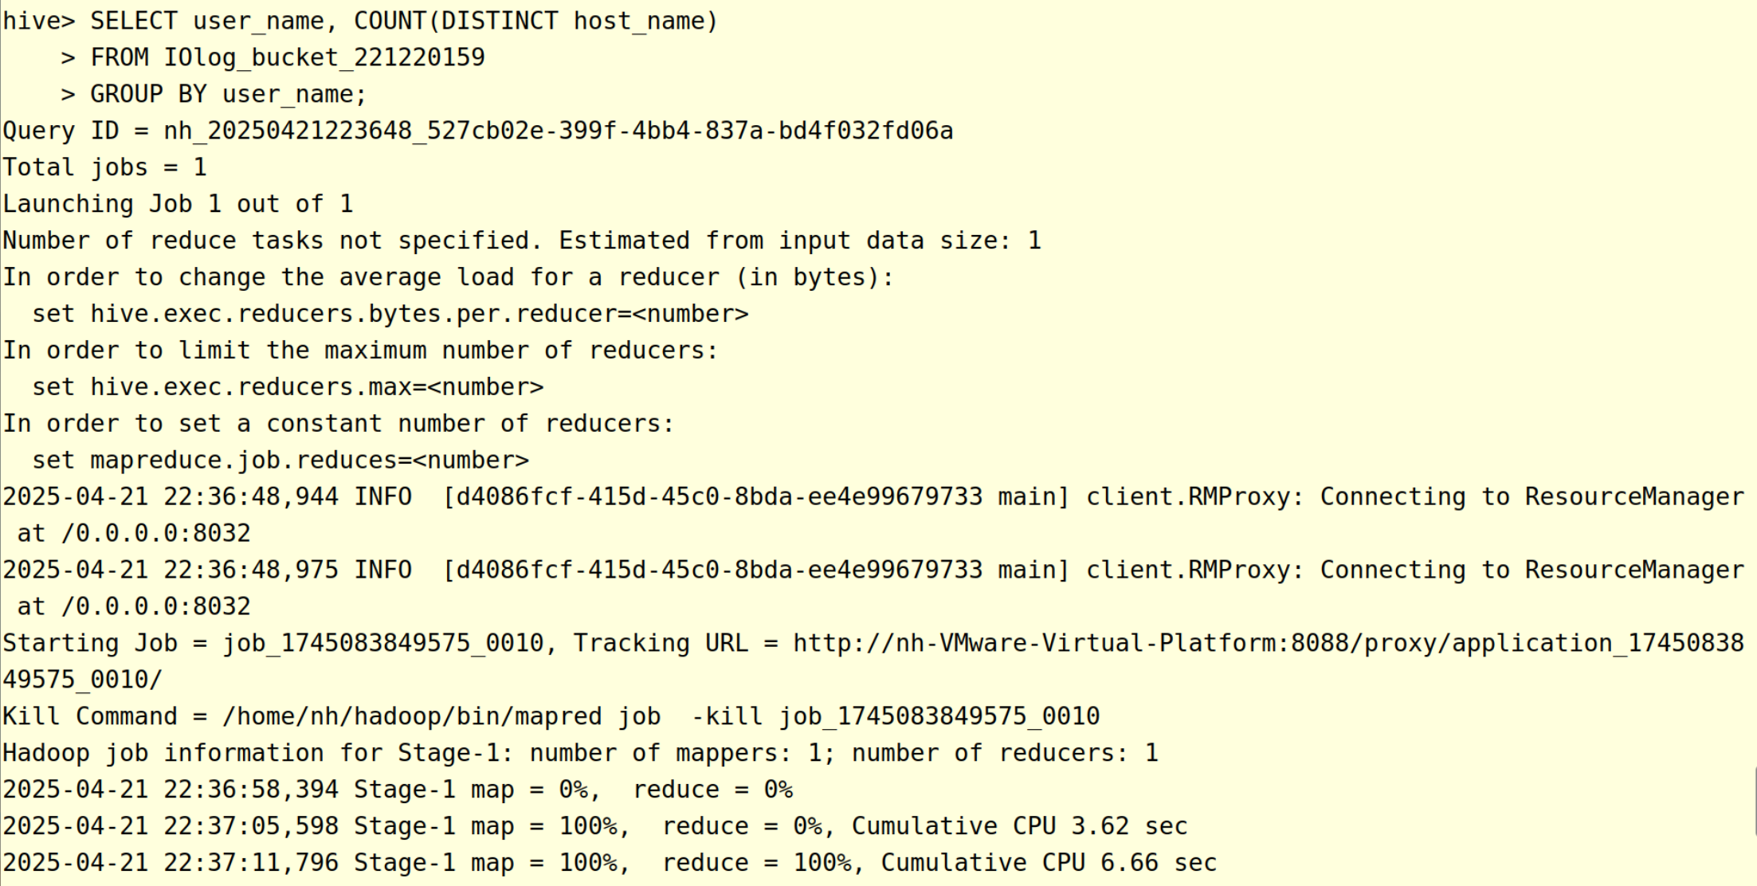

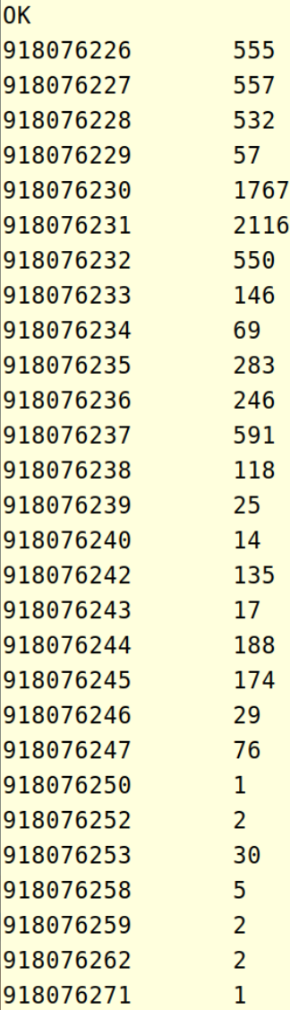

⚪查询分桶表中每个命名空间下所有用户的写操作(op_name=2)的总次数

SELECT user_namespace, SUM(op_count)

FROM IOlog_bucket_221220159

WHERE op_name = 2

GROUP BY user_namespace;

